Contenido multimedia para tu web

Autor: Génesis Natalya Ushca Pizarro

Fecha: 26/11/2025

Índice
1. Reconoce las implicaciones de las licencias y los derechos de autor en el uso de material multimedia. 3
2. Identifica los formatos de imagen, audio y vídeo a utilizar. 4
3. Analiza las herramientas disponibles para generar contenido multimedia. 5
4. Emplea herramientas para el tratamiento digital de la imagen. 6
5. Utiliza herramientas para manipular audio y vídeo. 8
6. Realiza animaciones a partir de imágenes fijas. 10
7. Importa y exporta imágenes, audio y vídeo en diversos formatos según su finalidad. 10

1. Reconoce las implicaciones de las licencias y los derechos de autor en el uso de material multimedia.
Tenemos diferentes tipos de licencia:
- Copyright
El autor tiene todos los derechos sobre la obra.
Para usarla necesitas pagar (si aplica) y pedir permiso.
Si no aparece aviso de licencia, se considera copyright por defecto.
En España, la obra pasa a dominio público 70 años después de la muerte del autor.
- Copyleft
Es lo contrario al copyright tradicional.
Permite usar, copiar y modificar la obra bajo condiciones fijadas por el autor.
Incluye licencias como:
GPL (software)
Creative Commons (obras culturales)
- Creative Commons (CC)
Licencias gratuitas, sin registro.
Siempre requieren mencionar al autor (BY).
Se combinan con otras condiciones:

Código | Nombre | Permite
BY | Reconocimiento | Usar la obra dando crédito
NC | No comercial | Usarla, pero sin fines comerciales
ND | Sin obras derivadas | No se puede modificar la obra
SA | Compartir igual | Las modificaciones deben mantener la misma licencia

2. Identifica los formatos de imagen, audio y vídeo a utilizar.
Imagen:

JPG/JPEG | Imágenes con muchos colores y degradados. Al usar compresión con pérdidas se reduce el tamaño del archivo.
PNG | Imágenes con transparencia (logos, iconos). No pierde calidad pero son más grandes que los JPG.
SVG | Las imágenes se escalan sin perder calidad, perfecto para gráficos, iconos y gráficos que deben verse bien en diferentes tamaños de pantalla.
GIF | Animaciones simples, con calidad baja y archivos pesados

Audio:

MP3 | Compatibilidad y tamaño reducido
OGG | Alternativa de código libre

Video:

MP4 (con códecs H.264 y AAC) | Estándar universal y excelente calidad de imagen con tamaños de archivo optimizados.
WebM | Alternativa de código abierto y compatible

3. Analiza las herramientas disponibles para generar contenido multimedia.
3.1 Imágenes
Creación y edición: Photoshop, GIMP, Krita, Canva.
Optimización web: TinyPNG, ImageOptim, Squoosh.
Animaciones: Photoshop, After Effects (frame animation a partir de imágenes fijas).

3.2 Audio

Edición: Audacity, Ocenaudio.
Formatos y exportación: MP3 para web, WAV para edición.
Efectos y mezcla: Normalización de volumen, reducción de ruido.

3.3 Vídeo

Edición: Adobe Premiere, DaVinci Resolve, Shotcut.
Exportación: MP4 H.264 para compatibilidad web, WebM para optimización de tamaño.
Animación a partir de imágenes: After Effects, Blender (animación de sprites).

4. Emplea herramientas para el tratamiento digital de la imagen.

Imagen original:

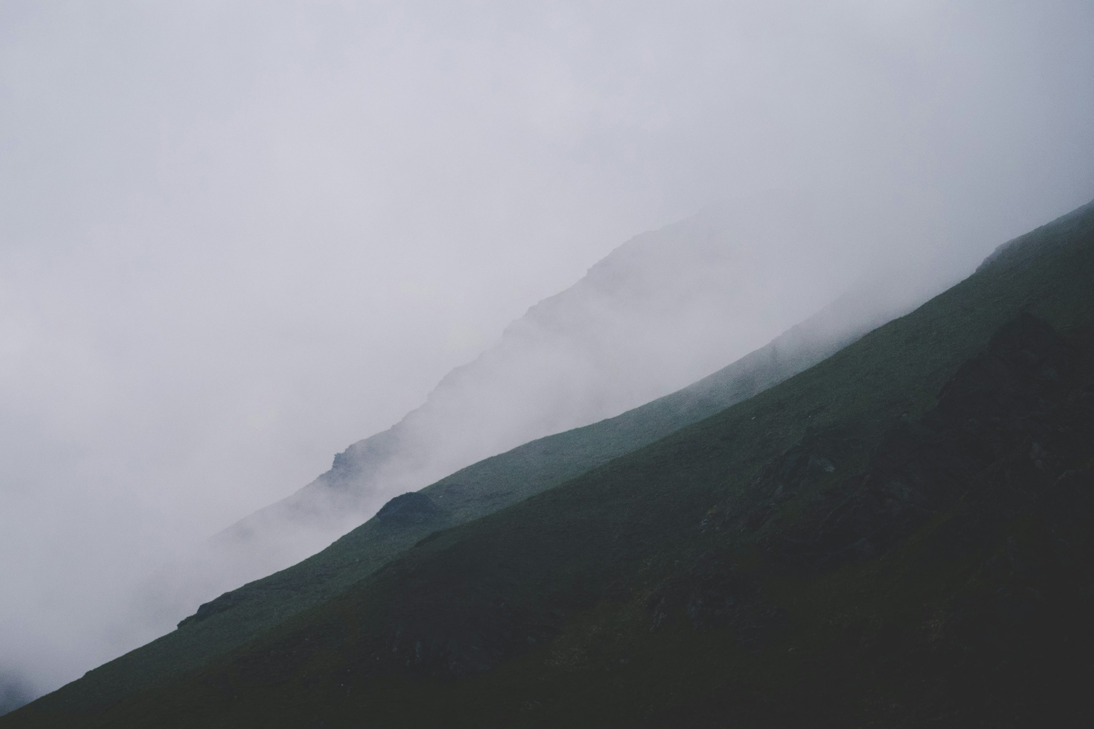
El tamaño es de 341 KB y de extensión .jpeg.

La he conseguido de Unsplash (este es el enlace)que utiliza su propia licencia, que permite descargar, copiar, modificar y utilizar las fotos de forma gratuita, incluso con fines comerciales, sin necesidad de pedir permiso ni atribución al fotógrafo o a Unsplash.

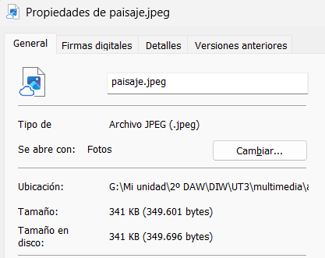

Imagen optimizada con Canva:

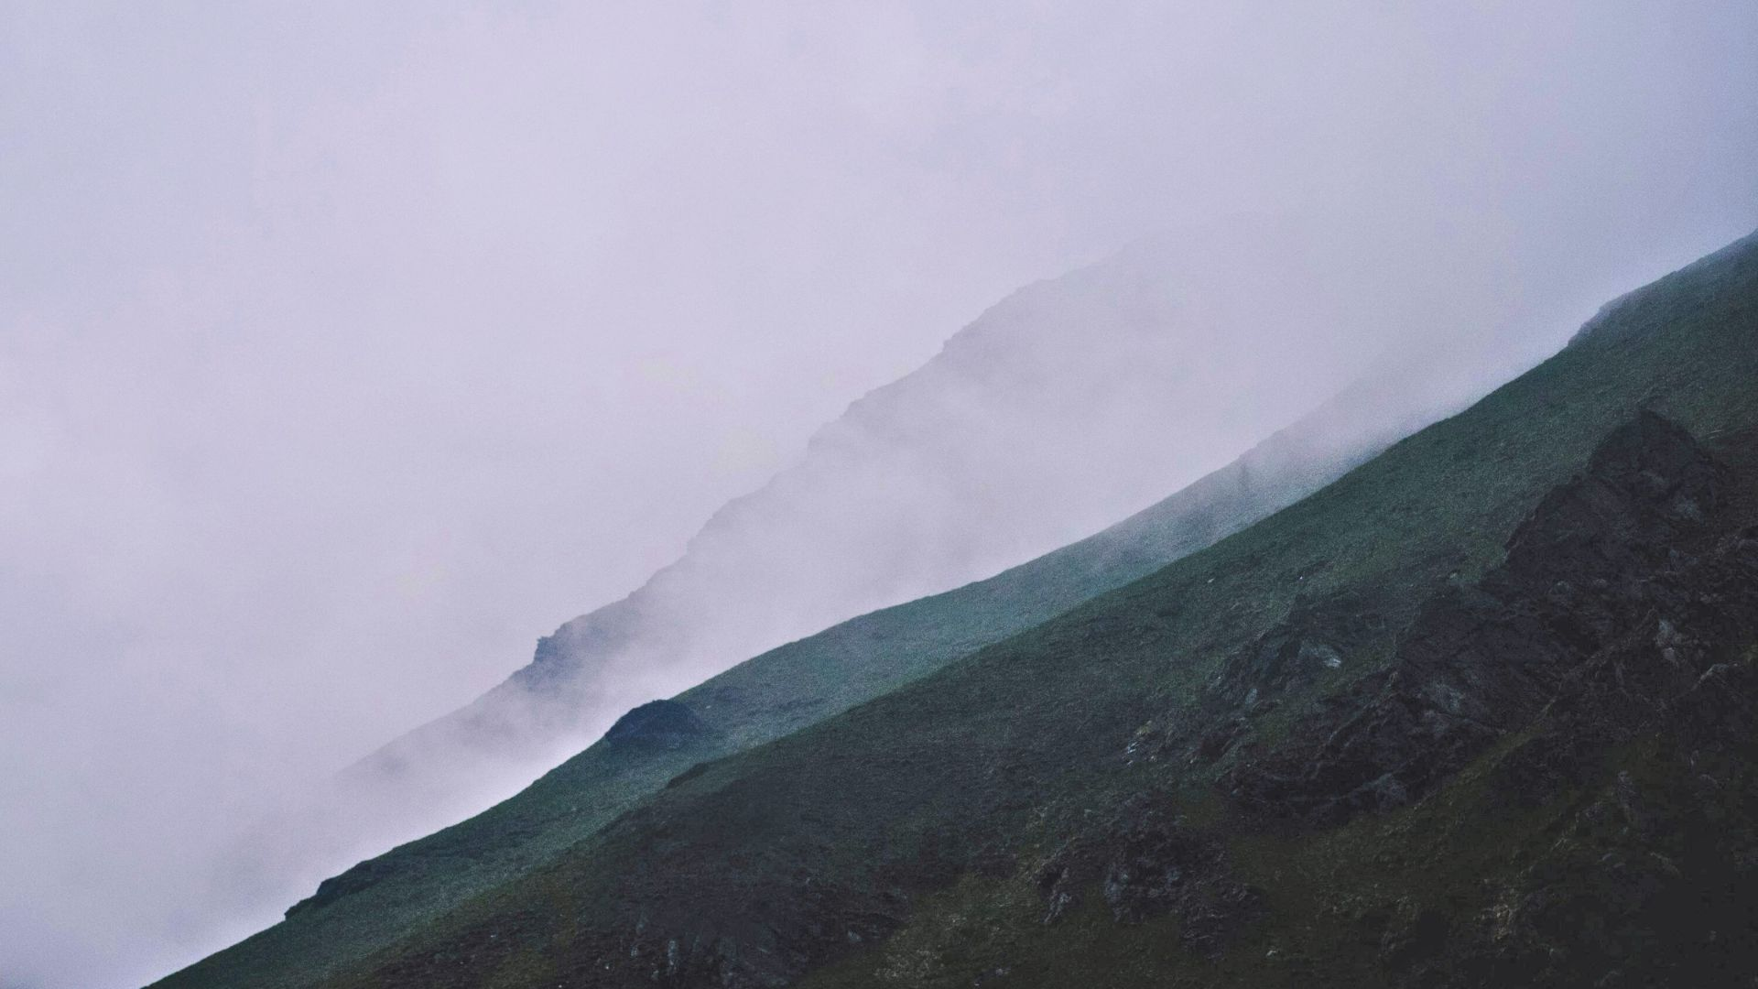
Con la edición hemos mejorado el brillo, contraste, tono e incluso la claridad, ya que se pueden apreciar las rocas de la derecha que en la original eran casi imperceptibles.

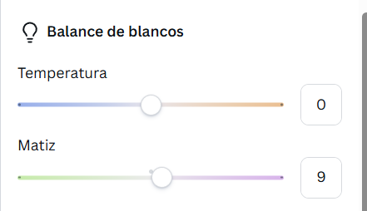
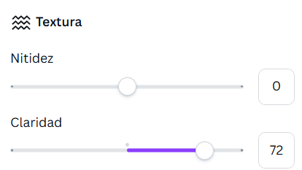
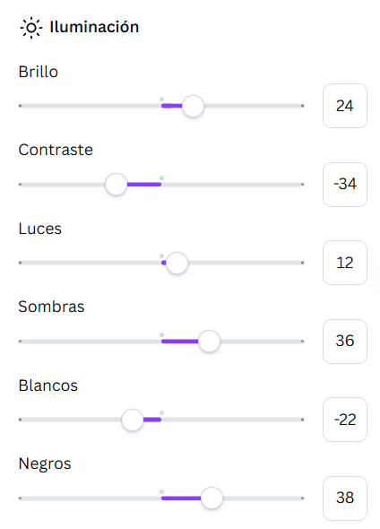
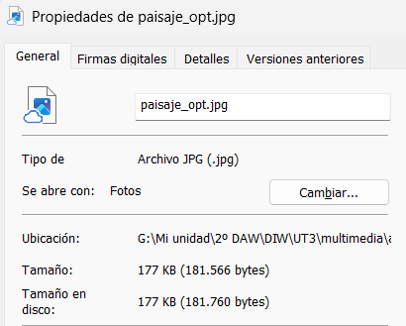
Ahora el tamaño es de 177KB (pesa menos) y la extensión la hemos cambiado a .jpg.

5. Utiliza herramientas para manipular audio y vídeo.
Audio: Usaré el archivo Sonido del mar y gaviotas
Pesa 966KB y es de extensión mp3.

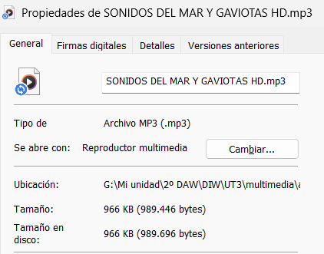
El audio manipulado pesa ahora 359KB porque se ha recortado y la extensión sigue siendo mp3.

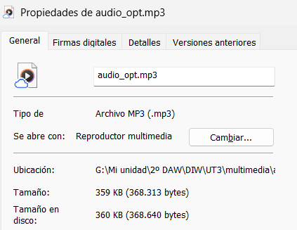

Video: Usaré un vídeo que he grabado con mi móvil
Pesa 1,71 MB y tiene extensión .mp4

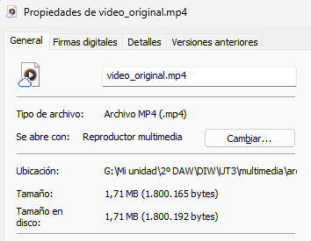
Al editarlo he puesto filtros de animación al video y he añadido audio para darle un poco de acción. Ahora pesa 1,05MB y con extensión .mp4

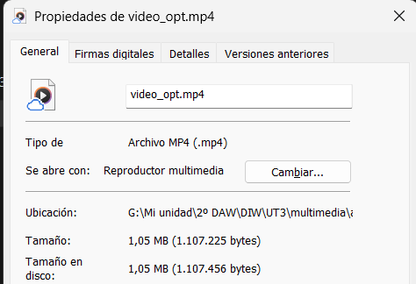
Estos son los filtros que he puesto:

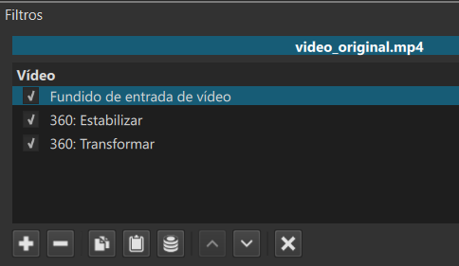

6. Realiza animaciones a partir de imágenes fijas.
Para hacerlo he usado el logo de discord y lo que he hecho ha sido crear un GIF donde la imagen haga una rotación de 360º.

La imagen que se ha usado pesaba originalmente 20,9KB y era de extensión .jpg

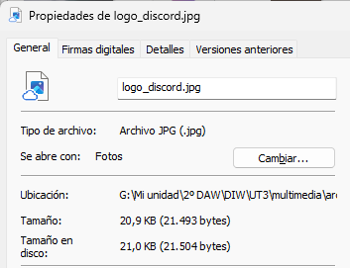
Ahora que lo hemos convertido en un GIF pesa 99,9KB y la extensión es .gif.

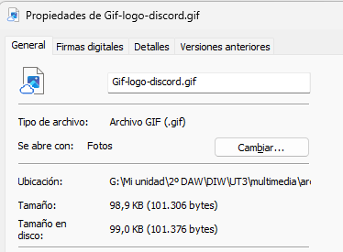

7. Importa y exporta imágenes, audio y vídeo en diversos formatos según su finalidad.

